Amtliche Bekanntmachung der Gemeinde Upahl

Betr.: Vorhabenbezogener Bebauungsplan Nr. 10 "Waldeck"

Bekanntmachung des Aufstellungsbeschlusses und der frühzeitigen Öffentlichkeitsbeteiligung

Die Gemeindevertretung der Gemeinde Upahl hat in ihrer Sitzung am 17.03.2022 die Aufstellung des vorhabenbezogenen Bebauungsplanes Nr. 10 „Waldeck“ beschlossen. Der Geltungsbereich umfasst das Flurstück 22/4 der Flur 1 in der Gemarkung Waldeck.

Mit dem vorhabenbezogenen Bebauungsplan Nr. 10 beabsichtigt die Gemeinde Upahl, in dem Ortsteil Waldeck einem regionalen Gewerbetreibenden das vorhandene gewerbliche Unternehmen planungsrechtlich zu sichern. Darüber hinaus soll in räumlicher Nähe zum Gewerbebetrieb ein betriebsgezogenes Wohngebäude entwickelt werden. Planungsrechtlich soll dies durch die Ausweisung von Gewerbegebieten nach § 8 Baunutzungsverordnung (BauNVO) erfolgen.

Der Geltungsbereich liegt im Außenbereich, das geplante Vorhaben ist nach § 35 BauGB nicht privilegiert und bedarf daher der Aufstellung eines Bebauungsplanes. Zur Berücksichtigung des Entwicklungsgebotes zwischen vorbereitender und verbindlicher Bauleitplanung wird der Flächennutzungsplan im Parallelverfahren gemäß § 8 Abs. 3 BauGB geändert.

Der vorhabenbezogene Bebauungsplan Nr. 10 der Gemeinde Upahl wird im Regelverfahren gemäß § 2 Baugesetzbuch (BauGB) aufgestellt.

Die Aufstellung des vorhabenbezogenen Bebauungsplan Nr. 10 wird hiermit gemäß § 2 Abs. 1 BauGB bekannt gemacht.

Die Gemeindevertretung der Gemeinde Upahl hat in ihrer Sitzung am 29.09.2022 den Vorentwurf des vorhabenbezogenen Bebauungsplan Nr. 10 sowie die dazugehörige Begründung für die Beteiligung nach § 3 Abs. 1 sowie § 4 Abs. 1 BauGB bestimmt.

Zum Zweck der Öffentlichkeitsbeteiligung liegt der Vorentwurf des vorhabenbezogenen Bebauungsplanes mit dem dazugehörigen Vorentwurf der Begründung (inkl. Umweltbericht) in der Zeit

vom 17.10.2022 bis zum 25.11.2022

im Bauamt des Amtes Grevesmühlen-Land, Rathausplatz 1, Haus 2, 1. Obergeschoss (gegenüber von Zimmer 2.1.05), 23936 Grevesmühlen, während der Dienststunden zu folgenden Zeiten:
montags – freitags 08.00 Uhr bis 12.00 Uhr
montags – mittwochs 12.30 Uhr bis 16.00 Uhr
donnerstags 12.30 Uhr bis 18.00 Uhr

zu jedermanns Einsicht öffentlich aus. Die Planunterlagen sind zusätzlich in dem o.g. Auslegungszeitraum auf der Internetseite des Amtes unter www.grevesmuehlen.de einsehbar.

Aufgrund der aktuell bestehenden Infektionsschutzmaßnahmen ist die öffentliche Einsicht nur nach vorheriger telefonischer Terminvereinbarung möglich. Dadurch wird gewährleistet, dass die Einsichtnahme in die Planunterlagen in einem separaten Raum und von nur einer Person zurzeit erfolgt. Zusätzlich können Fragen zeitnah an das Bauamt des Amtes Grevesmühlen-Land gestellt werden.

Sollten im Zeitraum der Auslegung weitere Infektionsschutzmaßnahmen erlassen werden, die eine Einsichtnahme behindern oder verhindern, wird die Auslegung um einen angemessenen Zeitraum verlängert oder ggf. zu einem anderen Zeitpunkt nachgeholt werden.

Während der Öffentlichkeitsbeteiligung gemäß § 3 Abs. 1 BauGB können von jeder Person Stellungnahmen zum Vorentwurf schriftlich oder zur Niederschrift abgegeben werden. Im Zeitraum der Öffentlichkeitsbeteiligung besteht auch die Möglichkeit der Erörterung. Die Gemeinde weist darauf hin, dass nicht fristgerecht abgegebene Stellungnahmen bei der Beschlussfassung über den Bauleitplan unberücksichtigt bleiben können.

Upahl, den 29.09.2022

Springer, Bürgermeister

Anlage:
Übersichtsplan über die Lage des Geltungsbereiches des vorhabenbezogenen Bebauungsplan Nr. 10 „Waldeck“
Übersichtskarte
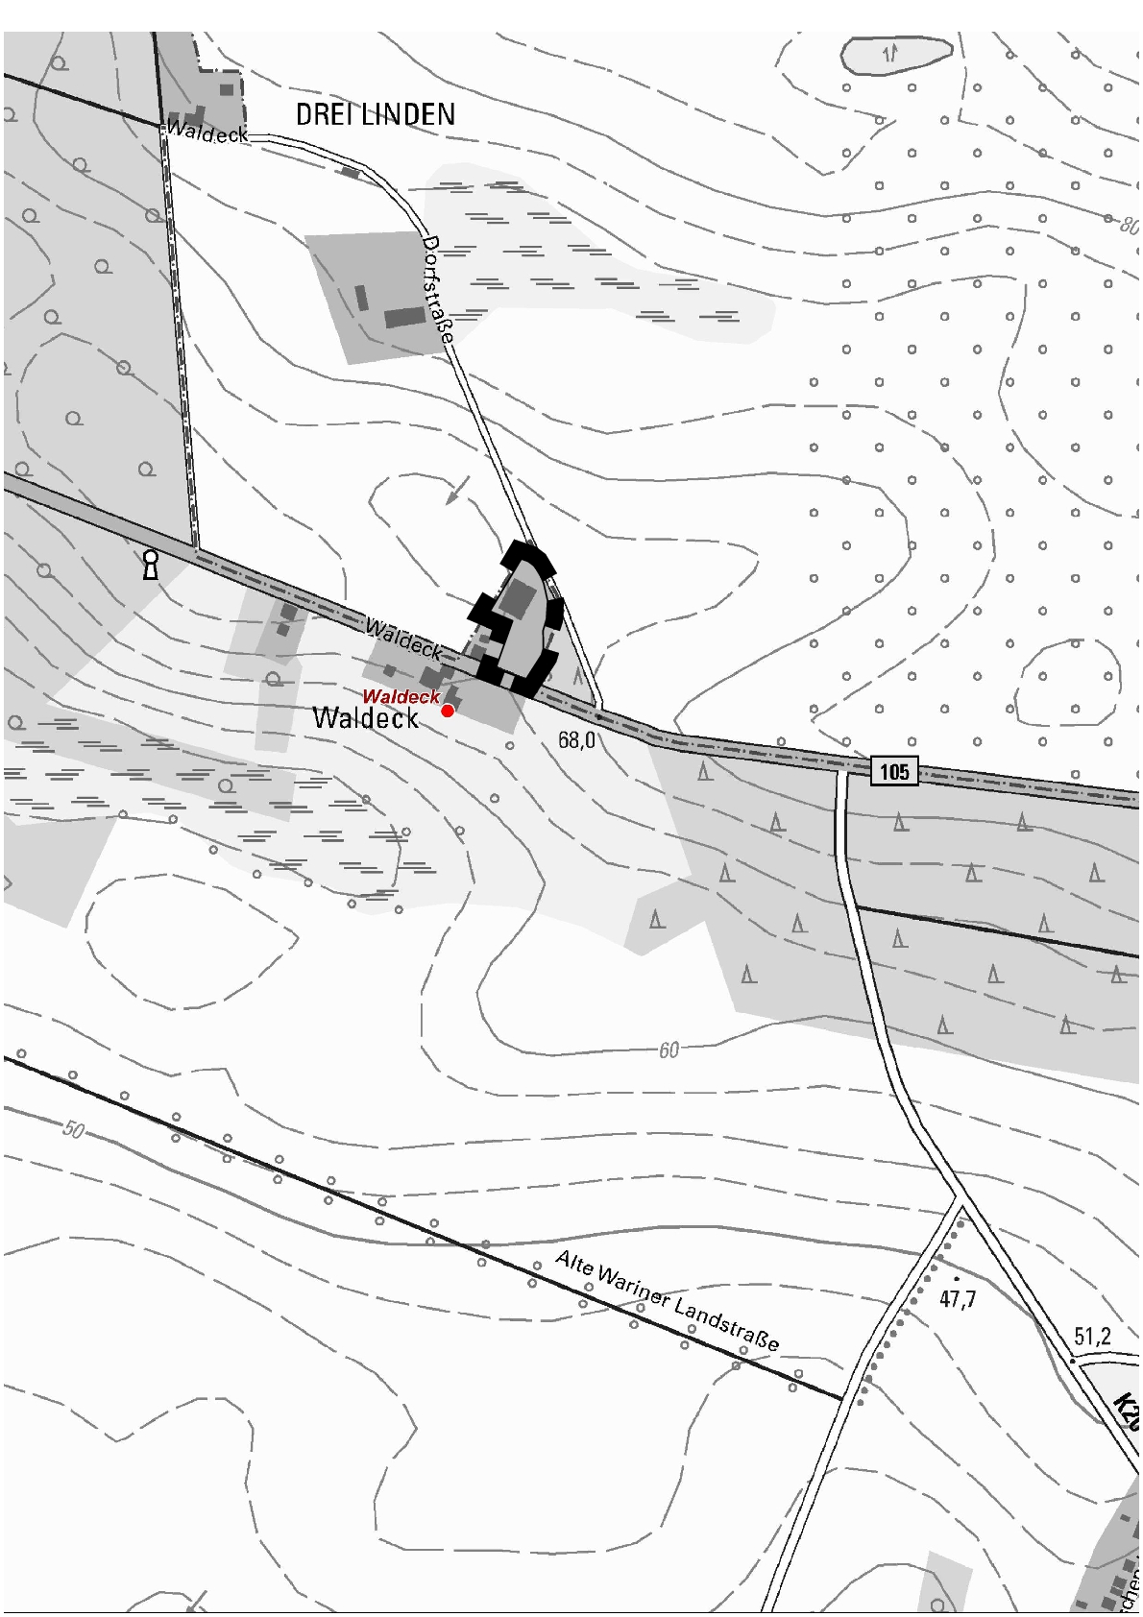
Geltungsbereich des
vorhabenbezogenen
Bebauungsplanes Nr. 10 "Waldeck"
Auszug aus dem Luftbild, © GeoBasis DE/M-V 2022

